OKREPIMO SE S ČEBELJIMI PRIDELKI IN IZDELKI IZ ČEBELJIH PRIDELKOV
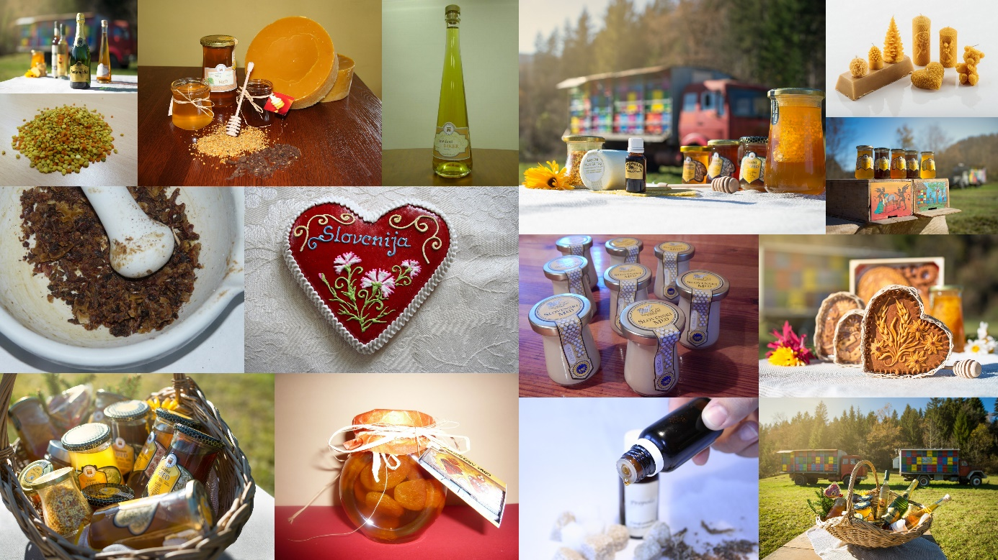
Slika 1: Čebelji pridelki in izdelki iz čebeljih pridelkov, vir: arhiv ČZS
Med in cvetni prah sta živili, ki sta nepogrešljivi za preventivno krepitev imunskega sistema v jesenskem in zimskem času, ko je večja možnost pojava in širjenja virusov, prehladov in drugih zdravstveni nevšečnosti. Ljudje smo bili že v preteklosti inovativni pri oblikovanju in izražanju idej, ki so se odražale na raznovrstnih izdelkih iz medu in čebeljih pridelkov. Poznamo tradicionalno izdelavo lectovih src in medenjakov. Čedalje bolj je priljubljen kremni med, ki mu dodajajo raznovrstne sestavine, kot so cvetni prah, propolis, matični mleček, liofilizirano sadje, kakav, oreščki in podobno. Nekateri izdelujejo propolisovo tinkturo, medeni kis in raznovrstne medene pijače, kot so medica, medeno žganje, medeni liker, medeno pivo in peneča medica.
MED – SLADILO NAMESTO SLADKORJA
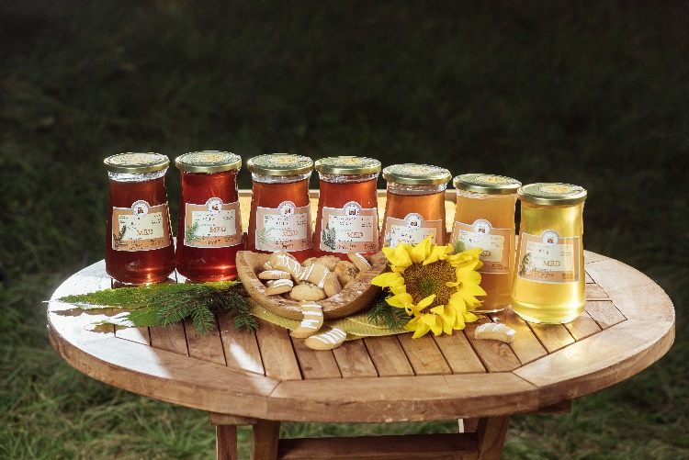
Slika 2: Vrste slovenskega medu, vir: arhiv ČZS

Vsaka vrsta medu ima svojevrstne značilnosti in daje jedi ali pijači posebno aromo. Lahko ga uporabimo v različnih kombinacijah in pri vseh dnevnih obrokih kot nadomestek sladkorja ali kot dodatek k jedem. Svojo hrano lahko popestrimo z nakupom različnih vrst medu. Temne vrste medu, kot so kostanjev, gozdni, smrekov in hojev med, so primernejše za medenjake in močnejše jedi, kot so obare in mesne jedi. Kostanjev med vsebuje obilo cvetnega prahu, zaradi katerega ima tudi bolj grenko aromo in posebno vrednost. Svetlejše vrste medu, kot so lipov, cvetlični in akacijev med, pa so primerne za nežnejše pecivo v kombinaciji z mandlji, lešniki, marcipanom, za zavitke, sadne solate, zelenjavne juhe, zelenjavne jedi, solate in medene napitke.
Med deluje protibakterijsko, vsebuje minerale, beljakovine, encime, organske kisline, aminokisline in je vir antioksidantov, ki krepijo imunski sistem in povečujejo odpornost. Poleg čaja lahko sladkamo tudi druge pijače, kot so kava, limonada, ledeni čaji in sadni sokovi. Pri sladkanju jedi in pijač z medom moramo biti pozorni na to, če jih želimo zgolj osladiti. V tem primeru jim dodamo cvetlični ali akacijev med. Kadar jim dodamo kostanjev ali gozdni med, pa bodo imele jedi in pijače posebno aromo.
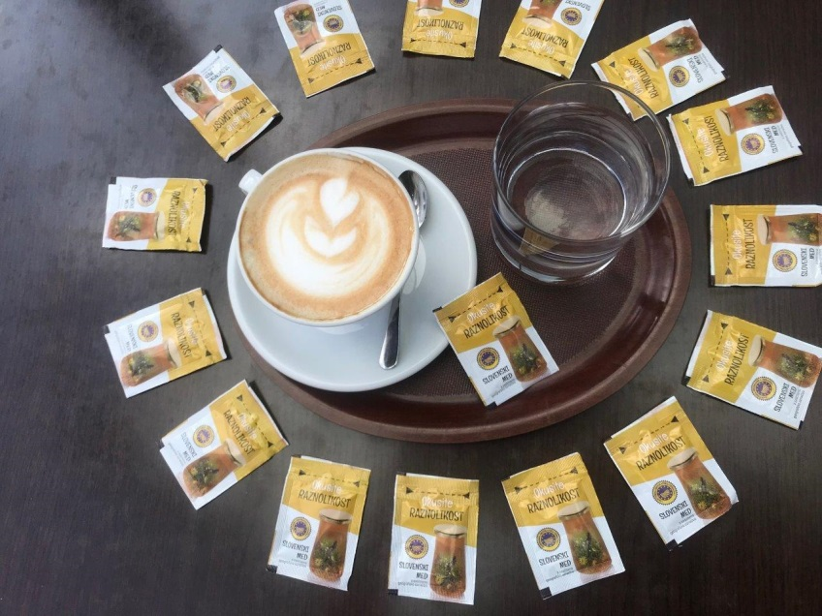
Slika 3: Pijmo kavo in čaj z medom, vir: arhiv ČZS
Pomembno je, da v kuhinji uporabljamo lokalno pridelan med, ki smo ga vajeni. Pri nakupu lokalnega medu ne gre le za podporo slovenskemu čebelarju, ampak tudi za manj možnosti za razvoj alergij, ki so reakcija ob zaužitju tujih snovi, ki jih naš organizem ni vajen.
CVETNI PRAH – NEPOGREŠLJIV PREHRANSKI DODATEK
Poleg nektarja ali mane, ki jo v mednem želodčku čebele prinašajo v panj in nato predelajo v med, pa se ob obisku cveta na dlačice čebele oprime tudi cvetni prah različnih rastlin. Med poletom ga čebela s pomočjo sprednjih nog prečeše in shrani v posebnih koških na zadnjih nogah. Cvetni prah je raznolikih barv. Barva je odvisna od rastline, na kateri ga je čebela nabrala.
Cvetni prah je lahko dodatek naši vsakodnevni prehrani. Vsebuje idealno razmerje vseh sestavin, ki jih organizem potrebuje za delovanje, povečanje odpornosti in ohranjanje zdravja. Uživajo ga lahko tako zdravi kot tudi bolni ljudje. Pred uživanjem cvetnega prahu se je treba prepričati, da nismo nanj alergični. Pri zdravih ljudeh je priporočljivo uživanje cvetnega prahu v prehodnih obdobjih leta, torej na prehodu iz poletja v jesen in na prehodu iz zime v pomlad. Cvetni prah lahko uživamo samostojno, lahko pa ga namakamo in zaužijemo v kombinaciji s čajem, naravnim sokom, jogurtom, mlekom ali medom, saj s tem dosežemo boljši izkoristek hranilnih snovi, ki jih vsebuje cvetni prah.
Med in drugi čebelji pridelki in izdelki iz čebeljih pridelkov so koristni, naravni ter obujajo slovensko tradicijo in kulturno dediščino. Poleg tega, da jih uživamo in vključujemo v vsakodnevno prehrano, so tudi lično in uporabno darilo ob prihajajočih praznikih, tako za prijatelje in sorodnike kot tudi za poslovne partnerje.
Tina Žerovnik,
svetovalka za ekonomiko pri JSSČ
ZAŽIVELA KARTICA POMAGAM ČEBELAM IN OSTALIM OPRAŠEVALCEM
Kartica »Pomagam čebelam in ostalim opraševalcem« je namenjena splošni javnosti in podjetjem kot poslovno darilo. Projekt je usmerjen k spodbujanju sajenja medovitih rastlin in posledično zagotavljanja večje količine hrane za čebele in ostale opraševalce. Hkrati je namenjen ozaveščanju javnosti o pomenu čebel in ostalih opraševalcev ter njihove ekosistemske storitve opraševanja, ki je ključna za prehransko varnost. Z nakupom kartice bodo imeli posamezniki in podjetja možnost, da pripomorejo k izboljšanju stanja. Ob nakupu podporne kartice v vrednosti 20€ bo del sredstev namenjen nakupu ter sajenju sadik medovitih dreves in semen medovitih rastlin, posameznik pa bo prejel tudi darilo, ki je naravnano trajnostno v skladu z ohranjanjem narave in sajenjem medovitih rastlin.
Ob nakupu kartice posameznik prejme e-potrdilo Posvojitelj medovitega drevesa, USB-kartico Pomagam čebelam in ostalim opraševalcem za podpornike čebel in ostalih opraševalcev, vrečko semen medovitih rastlin, ki so vir hrane za čebele in ostale opraševalce, ročno izdelano trajnostno nakupovalno vrečko, izdelano na način ponovne uporabe, knjigo o učinkoviti rabi čebeljih pridelkov – Zdravnik svetuje, avtorja prim. Petra Kapša, dr. med., nogavice Brez čebel ni življenja in svinčnik za podpornike čebel in ostalih opraševalcev.
Kartico lahko naročite s skeniranjem QR kode, ki je na fotografiji ali na e-mail tina.zerovnik@czs.si .
Vabljeni posamezniki, društva in podjetja, da z nakupom kartice postanete podporniki čebel in ostalih opraševalcev!
